AASTRA

Pour pouvoir communiquer avec d'autres appareils du réseau et ainsi téléphoner via
Internet, il est indispensable que tous les paramètres de connexion de votre téléphone au
Réseau local soient corrects.

Votre téléphone peut être relié au réseau local par câble via Ethernet.
Lors de la mise en
Service, l'appareil tente automatiquement d'établir une connexion avec le réseau local.
Cela est possible si
– vous avez au préalable relié l'appareil au réseau via un câble Ethernet
– la passerelle du réseau attribue automatiquement des adresses IP via DHCP.
– le réseau fonctionne suivant le protocole IP version 4 (IPv4).
Dans ce cas, le téléphone reçoit automatiquement une adresse IP et est connecté avec le
Réseau local. Vous pourrez ensuite poursuivre la configuration de votre téléphone sur un
PC via le configurateur Web.

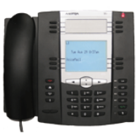

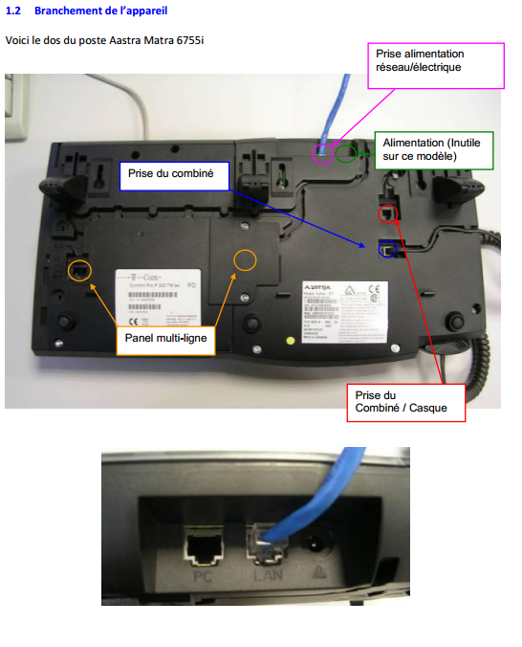

.

Une fois le câble réseau branché au port LAN de l’IP phone il convient de noter qu’il faut changer les paramètres réseau sur le téléphone :

Pour cela entrer en mode Administrateur (Nom d’utilisateur : admin Mot de passe : 22222)

Cette étape franchie ; désactiver le mode DHCP par défaut. (DHCP mode= Disable)

Configuration via l’interface WEB :
Maintenant que l’adresse IP du téléphone est configurée, entrer celle-ci sur votre navigateur Internet afin d’accéder a l’interface web du téléphone. Mais il faut s’assurer que l’adresse IP entrée sur l’IP phone est contenue dans le LAN et ajouter dans les paramètre du navigateur une exception spécifiant cette adresse, sans quoi , l’Access à l’Interface Web ne marchera pas.
Une authentification vous est encore demandée, la fenêtre suivante apparait :
Le login est « admin »
Le mot de passe est « 22222 »
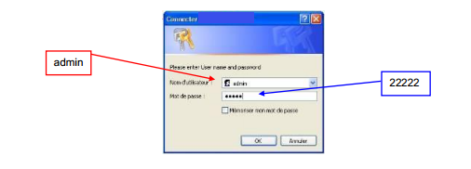
Nous arrivons sur la page d’accueil du téléphone qui est aussi la page « information Système »
Sur cette page, apparaissent les informations techniques du téléphone.
Le menu de gauche permet d’afficher diverses informations et aussi de configurer le téléphone.

Mode d’exploitation :
Dans ce menu, vous avez la possibilité de changer le mot de passe de l’interface Web du téléphone.
Entrer le mot de passe actuellement nécessaire pour le poste en face de « mot de passe »
Choisir un nouveau mot de passe en l’entrant 2 fois, dans « Nouveau mot de passe » puis une nouvelle fois dans « confirmer le nouveau mot de passe ».
Valider ensuite en appuyant sur le bouton « Enregistrer le réglages ».
Il vous sera demandé de redémarrer le téléphone.

Paramètres avancés>Paramètres réseau :
Dans ce menu vous trouverez toute la configuration réseau que vous avez configurée manuellement :

Après avoir sauvegardé les paramètres (Bouton : Enregistrer les réglages ») vous devez redémarrer le téléphone.

Paramètres avancés > SIP générale :
Ce menu permet de configurer de manière générale les paramètres SIP liés au téléphone.
Toute la configuration web doit se faire après la configuration manuelle physique sur l’AASTRA lui-même

172.16.0.231
1115
Passerelles (Varie en fonction de la plateforme)
Dans ce cas MOOV
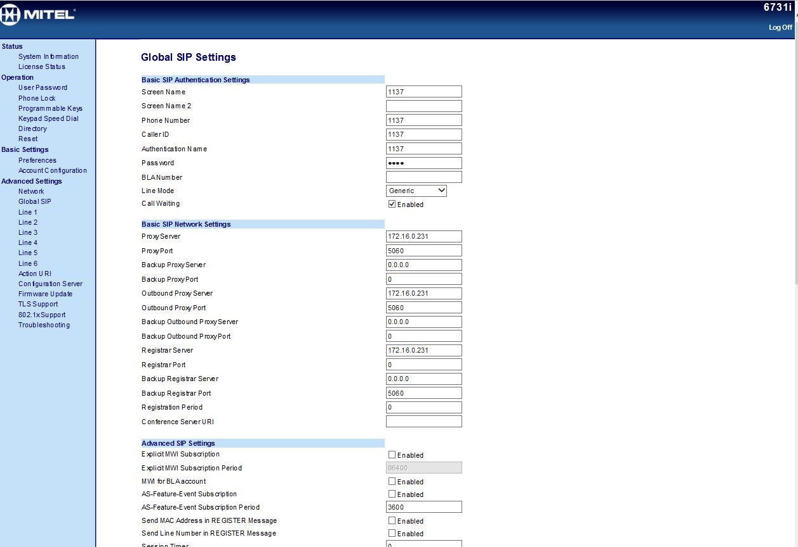
Passerelle dépendant de la plateforme

Port du proxy
Numéro de Station

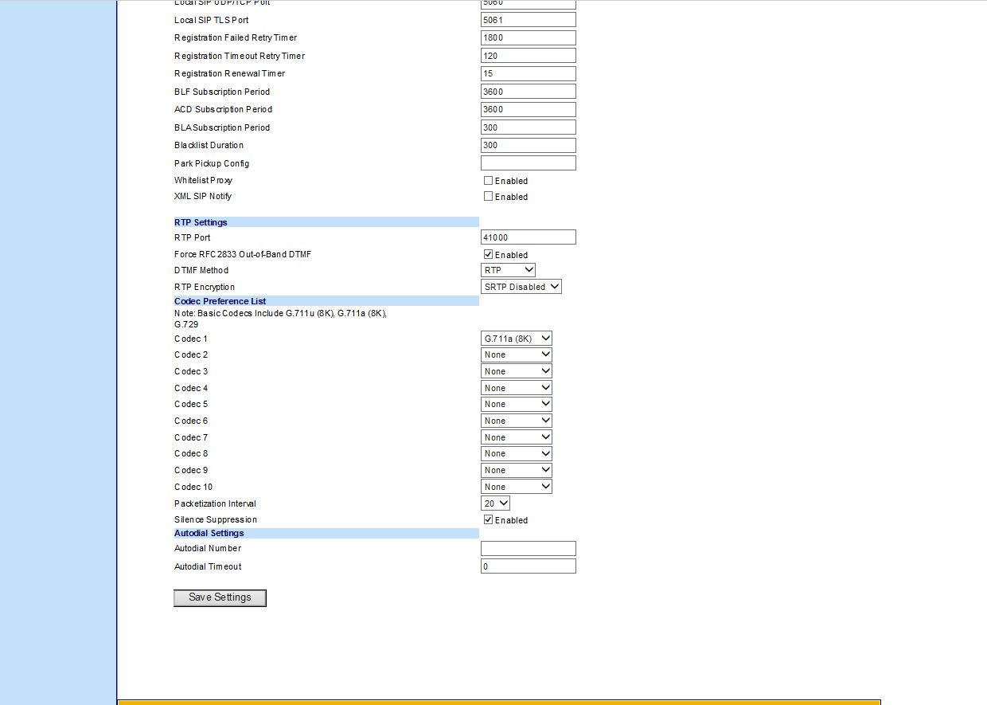
Enregistrer pour terminer les configurations

